Механическая трансмиссия 2
Содержание

Раздел Страница
Синхронизатор 3
Сравнение коробок передач M5UR1 и M5SR 5
Конструкция коробки передач M5SR 6
Конструкция коробок передач RT10, M5TR1, M5ZR1 7
Коробки передач M5CFx 8
Различия 5- и 6-ступенчатой коробок передач 9
Переключение передач 10
Усиленные детали коробки передач M5CF3 11
Технические характеристики коробок передач M5/6GF2 12
Конструкция коробок передач M5/6GF2 13
Общие сведения о ремонте и диагностике 16
Подшипники, шестерни и валы 17
Синхронизатор 18
Штоки вилок переключения передач, втулки и др. 20
Общие принципы капитального ремонта 21
Регулировка осевого зазора 22
Регулировка и измерение зазора 23
Регулировка высоты установки дифференциала 24
Зазор и площадь контакта зубьев шестерен дифференциала 25

Синхронизатор
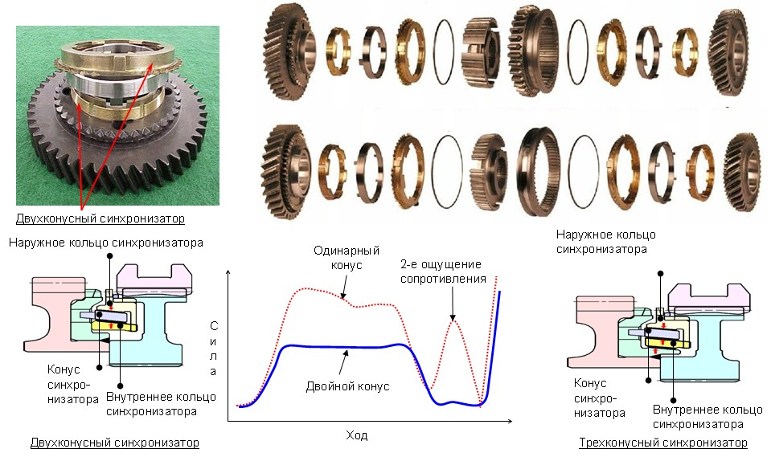
Как уже известно, синхронизатор необходим для выравнивания угловых скоростей вращения ступицы и шестерни включаемой передачи. Выравнивание скоростей достигается путем ускорения / замедления шестерни за счет силы трения, создаваемой синхронизатором. Для повышения эффективности синхронизации и, следовательно, безударного переключения передач были разработаны двух- и трехконусные синхронизаторы. Они снижают усилие, которое требуется приложить для переключения передачи, за счет увеличения количества трущихся поверхностей. Результат работы синхронизаторов представлен на графике: сила, необходимая для включения передачи, снижается, а 2-е сопротивление практически устраняется. Трехконусный синхронизатор отличается еще большим количеством трущихся поверхностей, благодаря чему он обладает лучшими характеристиками. Конструкция двух- и трехконусных синхронизаторов очень похожа, однако различие заключается в наличии дополнительной поверхности трения между шестерней и внутренним кольцом синхронизатора (см. верхний левый и нижний правый рисунки: на нижнем правом рисунке изображен трехконусный синхронизатор). Существуют множество других типов синхронизаторов, например синхронизаторы со шпонкой и без нее.

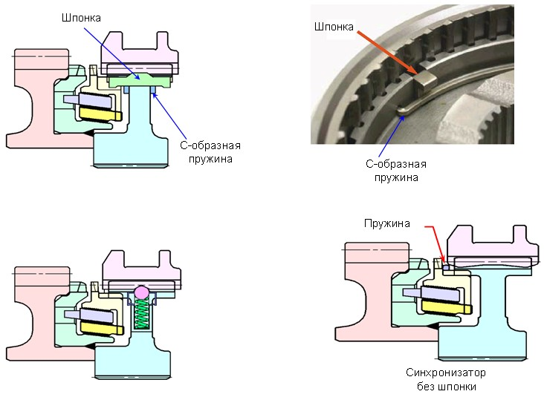
На верхнем рисунке изображен синхронизатор со шпонкой. Шпонка представляет собой небольшую деталь определенной формы, которая расположена в специальном пазе муфты синхронизатора. Пружина вжимает шпонку в паз. Муфта может сжимать пружину, для чего требуется небольшое усилие. Такая конструкция позволяет избежать дребезжания муфты, когда включена нейтральная передача, улучшить качество переключения передач, а также надежно фиксировать шестерню после включения передачи. Те же самые задачи, но другими способами выполняют два типа синхронизаторов без шпонок, изображенные на рисунках в нижней части слайда. В конструкцию синхронизатора, изображенного на левом рисунке, входит стальной шарик, который вжимается пружиной в специальную выемку муфты. Основной принцип этой конструкции аналогичен конструкции синхронизатора со шпонкой. Только в этом случае роль шпонки выполняет шарик. На правом рисунке изображен синхронизатор другой конструкции: муфта фиксируется специальной пружиной, которая стремится разжаться. Она фиксирует либо муфту в положении нейтральной передачи, либо шестерню после включения передачи. Это обеспечивается специальной формой муфты. При включенной нейтральной передаче пружина не сжата, так как в этом случае пружина соприкасается с участком муфты большего диаметра. При перемещении муфты пружина сжимается, так как уменьшается диаметр внутренней поверхности муфты, имеющей искривленную форму. В определенной точке диаметр внутренней поверхности снова увеличивается. Пружина стремится максимально разжаться, поэтому она перемещает муфту в положение, соответствующее нейтральной или какой-либо включенной передачи в зависимости от того, на какую сторону от высшей точки воздействует пружина.

Сравнение коробок передач M5UR1 и M5SR
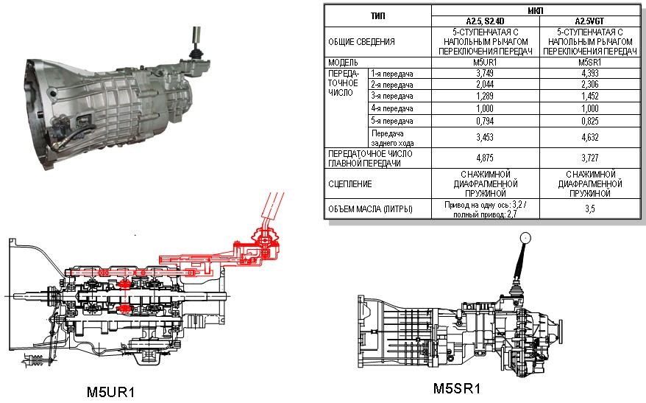
Существует множество механических коробок передач различной конструкции. Сначала рассмотрим коробки передач для заднеприводных автомобилей и полноприводных автомобилей, созданных на основе заднеприводных моделей. В качестве примера таких коробок передач можно привести агрегаты, устанавливаемые на модель Sorento. На рисунке изображена коробка передач M5SR1. Ее отличительной особенностью является то, что первичный и вторичный валы расположены на одной оси. Благодаря этому прямая передача (4-я) включается непосредственным соединением первичного и вторичного валов. Несмотря на то, что коробки передач M5UR1 и M5SR1 устанавливаются на одну и ту же модель (Sorento), а их характеристики сравниваются в таблице, они имеют различную конструкцию. Поэтому рассмотрим их по-отдельности. Как и коробки передач переднеприводных моделей, коробки передач заднеприводных моделей оснащаются различными типами синхронизаторов, например одно-, двух- и трехконусными синхронизаторами, синхронизаторами со шпонками и без них и многими другими. Более подробная информация приведена в разделе о коробках передач серии M5_ F для переднеприводных моделей. Похожая принципиальная конструкция, назначение и внешний вид позволяют рассказать о них один раз.

Конструкция коробки передач M5SR
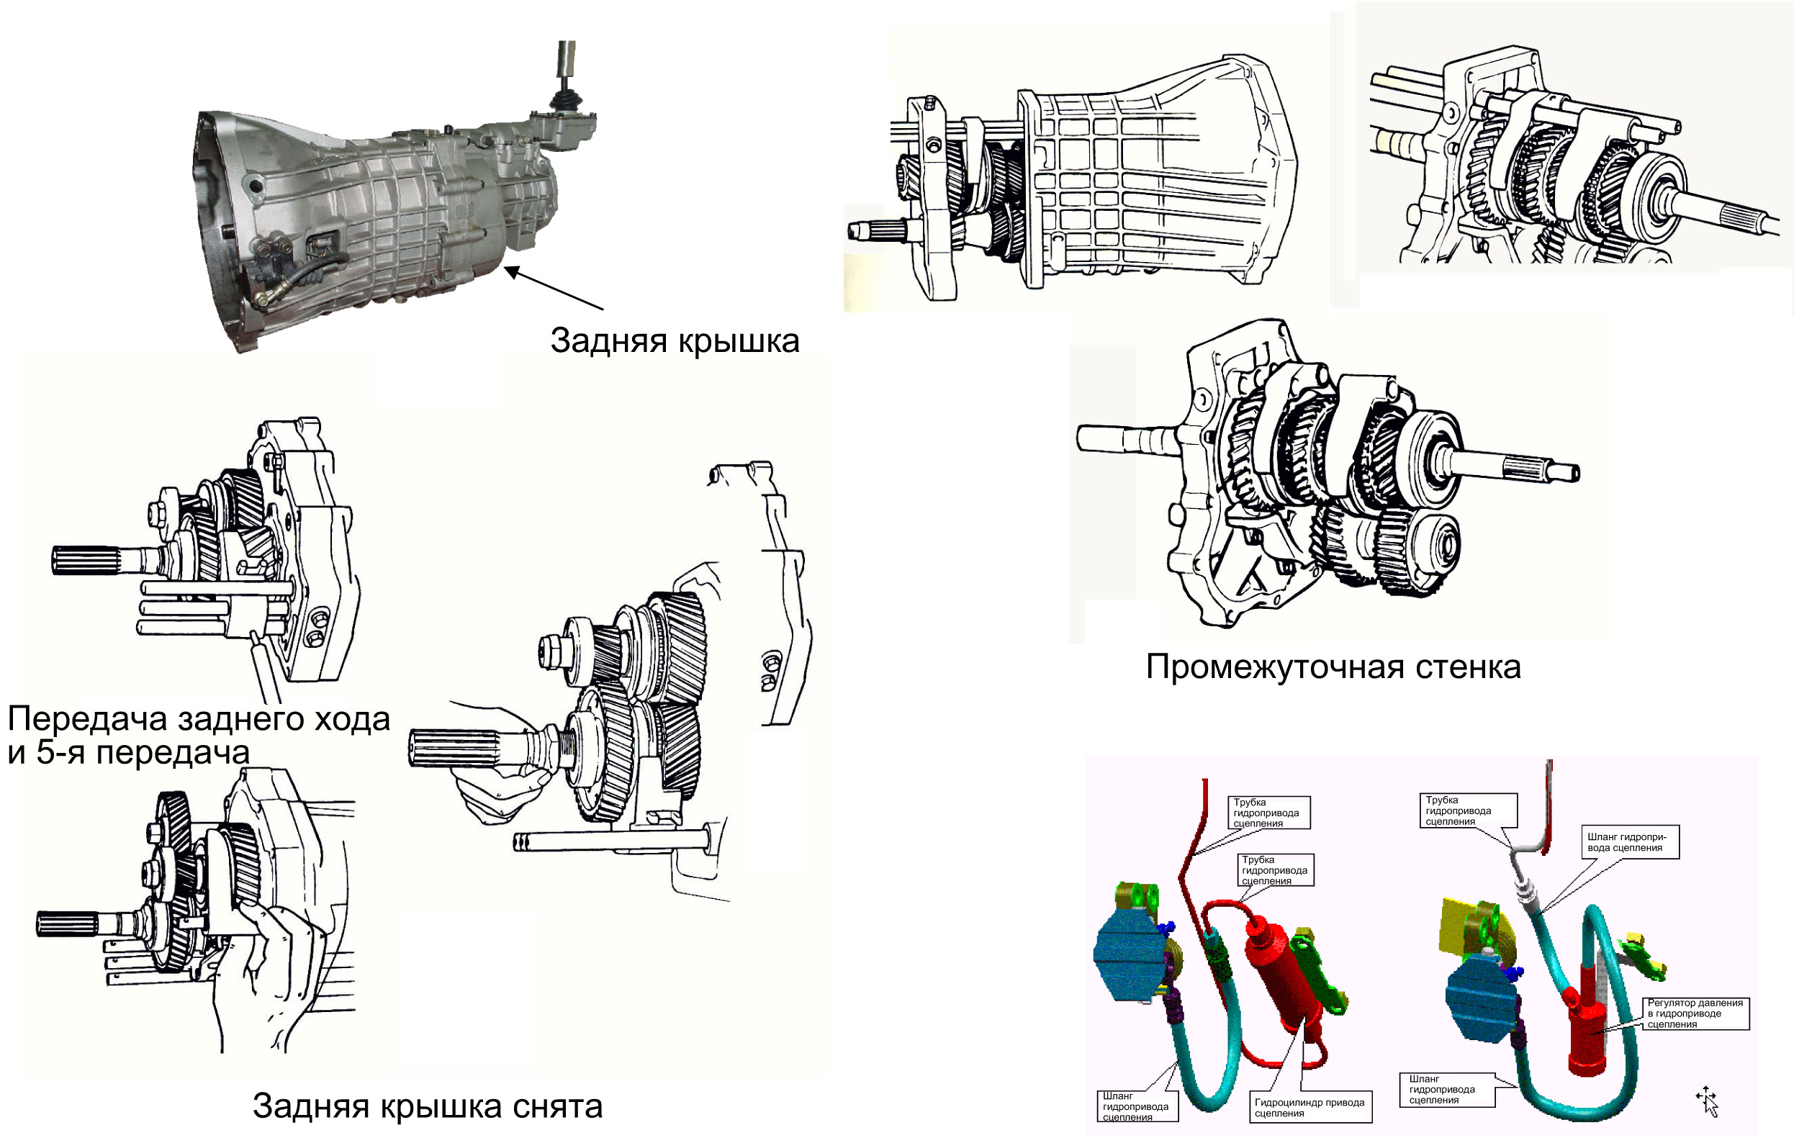
Начнем с рассмотрения конструкции коробки передач M5SR1. На рисунках видно, что корпус коробки передач состоит из трех основных частей: задняя крышка (на рисунке изображена коробка со снятой задней крышкой), промежуточная стенка и картер коробки передач. Все шестерни закреплены на промежуточной стенке. Шестерни передачи заднего хода и 5-й передачи расположены под задней крышкой. Шестерни крепятся контргайками, вилка переключения передач — пружинным штифтом. Шестерни первой, второй, третьей и четвертой передач расположены в картере коробки передач. Для отделения картера от промежуточной стенки со всеми валами необходимо снять переднее пружинное стопорное кольцо (см. подробные указания по разборке в соответствующем Руководстве по ремонту). Поток мощности для первой, второй и третьей передач передается следующим образом: первичный вал, промежуточный вал, вторичный вал, для четвертой передачи — через непосредственное соединение первичного и вторичного валов. К конструкции коробки передач следует отнести специальное устройство в гидроприводе сцепления, которое представляет собой что-то похожее на демпфер или резервуар, призванный снизить передачу вибрации на педаль сцепления.

Конструкция коробок передач RT10, M5TR1, M5ZR1
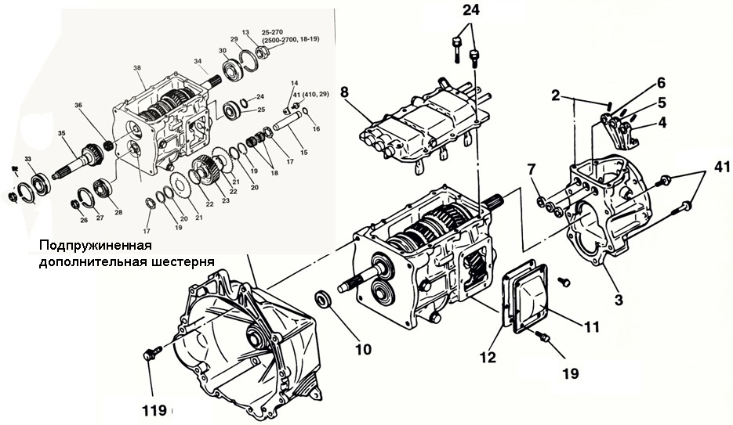
Коробка передач RT 10 имеет совершенно иную конструкцию. Как показано на рисунке, все шестерни расположены в картере, который закрывается крышкой механизма переключения передач. Валы крепятся в картере пружинными стопорными кольцами и контргайками. Для снятия вторичного вала сначала необходимо снять ведущую шестерню (35) и подшипник (30), а затем, наклонив, снять сам вал. Для снятия подшипников необходимо воспользоваться специальным инструментом (съемником). Более подробные указания по разборке приведены в Руководстве по ремонту. Отличительной особенностью данной коробки передач является дополнительная шестерня, расположенная под шестерней передачи заднего хода. Одна подпружинена, что исключает дребезжание за счет устранения зазора шестерни. Почти так же, как и в коробке передач M5SR, промежуточный вал данной коробки является цельным (не виден на рисунке). На нем закреплены неподвижные шестерни и шестерня повышающей передачи (последняя с помощью шлицев). Таким образом, все передачи включаются перемещением вторичного вала.

Коробки передач M5CFx
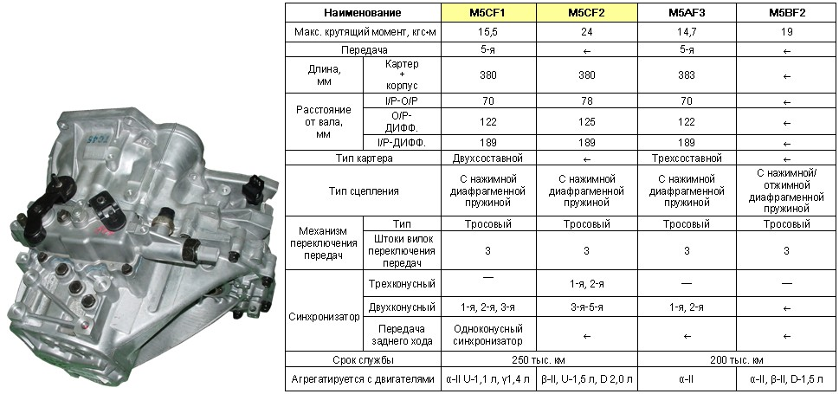
В отличие от ранее рассмотренных коробок передач, следующие коробки передач устанавливаются на модели с приводом на переднюю ось. Это обуславливает особенности их общей конструкции и конструкции картера в частности. На этом слайде рассматривается многообразие и развитие коробок передач серии M5_ F. Внешне коробка передач M5EF2 является типичной коробкой передач для переднеприводных моделей. На рисунке видно, что коробки передач данной серии оснащаются двумя датчиками, в то время как остальные имеют только один: выключатель фонарей движения задним ходом и датчик включенной передачи (например, нейтральной) для управления крутящим моментом, что позволяет оптимизировать трогание с места. Поскольку данный датчик не имеет непосредственного отношения к коробке передач, а скорее к системе впрыска (дизельного двигателя), для получения более подробной информации следует ознакомиться с соответствующим Руководством. Прежде чем приступать к рассмотрению конструкции коробки передач, рассмотрим различные типы синхронизаторов.

Различия 5- и 6-ступенчатой коробок передач
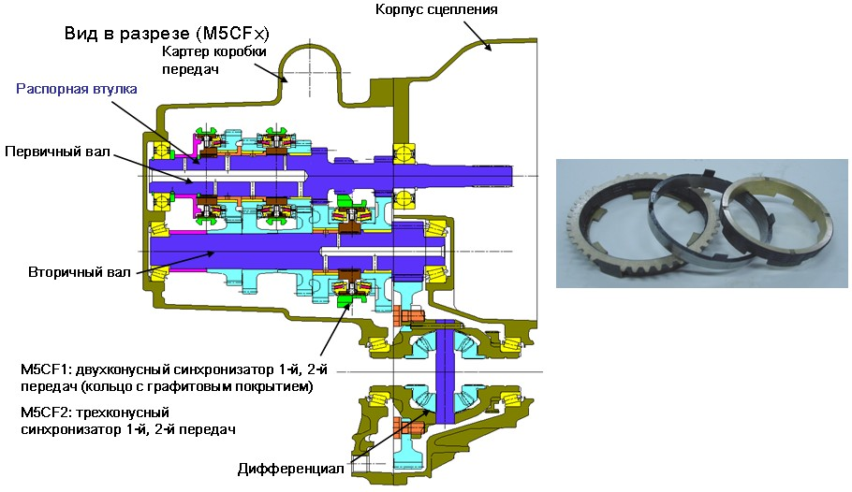

На рисунке изображена коробка передач M5CF. В ней имеется два вала, т. е. поток мощности передается от первичного вала к вторичному, а затем к главной передаче (дифференциалу). 5-ступенчатая коробка передач (M5CFx) состоит из следующих деталей: синхронизаторы со шпонкой и шариком, многоконусные синхронизаторы, (M5CF2) ◊ трехконусные (1-я и 2-я передачи), двухконусные синхронизаторы
(3-я – 5-я передачи), блок переключения передач, двухсоставный картер, посадка шестерни на вторичном вале с натягом (только шестерни 3-й, 4-й, 5-й передач), шариковые подшипники (управляющий штифт и шток вилки переключения передач), оптимизированный профиль зубьев шестерен для снижения шума при работе, метод хонингования деталей для снижения уровня шума, вибрации и жесткости, а также повышения КПД (шестерни 2-й, 3-й, 4-й передач на вторичном вале, главная передача), усиленная конструкция картера.
Коробки передач различаются не только количеством передач (5 или 6), но различными характеристиками по передаче крутящего момента. Кроме того, коробки передач отличаются по размеру и используемым материалам, а также иногда по способу обработки деталей (упрочнение, дробеструйное упрочнение, специальное покрытие и пр.), но принципиальная конструкция у них одинакова.

Переключение передач
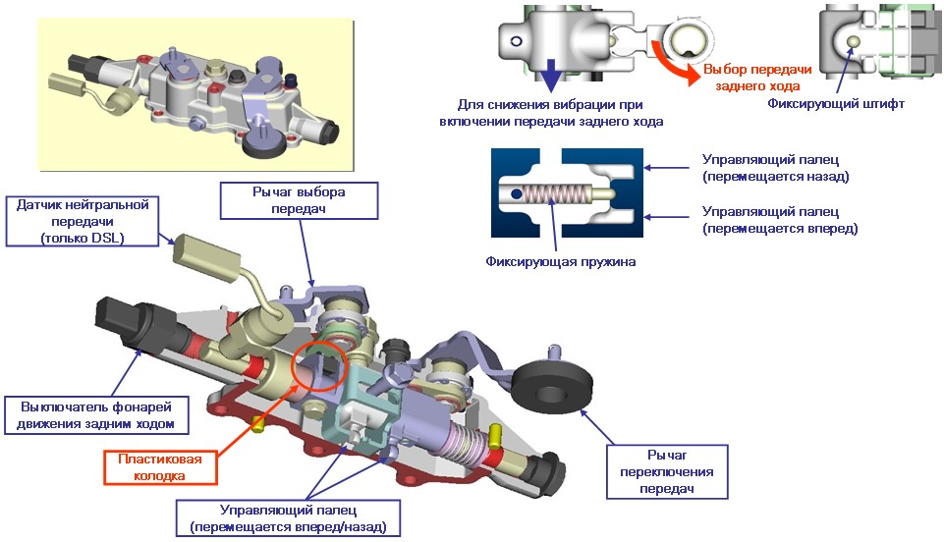
Блоки переключения передач коробок M5CF призваны облегчить переключение передач. Блок включает в себя рычаги выбора и переключения передач, а также такие дополнительные детали, как выключатель фонарей движения задним ходом и датчик нейтральной передачи (последнего датчика может и не быть). Для снижения уровня шума и вибрации в конструкцию блока внедрено специальное устройство включения передачи заднего хода. Некоторые коробки передач также оснащаются специальным устройством, предотвращающим ошибки водителя, например непреднамеренное включение передачи заднего хода. При наличии такого устройства передача заднего хода включается только после нейтральной передачи.

Усиленные детали коробки передач M5CF3
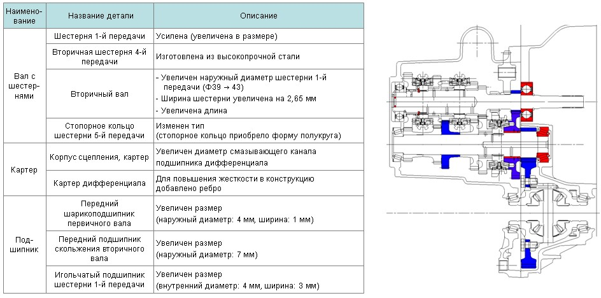
Для передачи более высокого крутящего момента последних моделей, например LD с двигателем U объемом 1,6 л, необходимо было использовать коробки передач с лучшими характеристиками, чем у модификаций 1 и 2. Усовершенствования коснулись деталей, указанных на рисунке и в таблице.

Технические характеристики коробок передач M5/6GF2
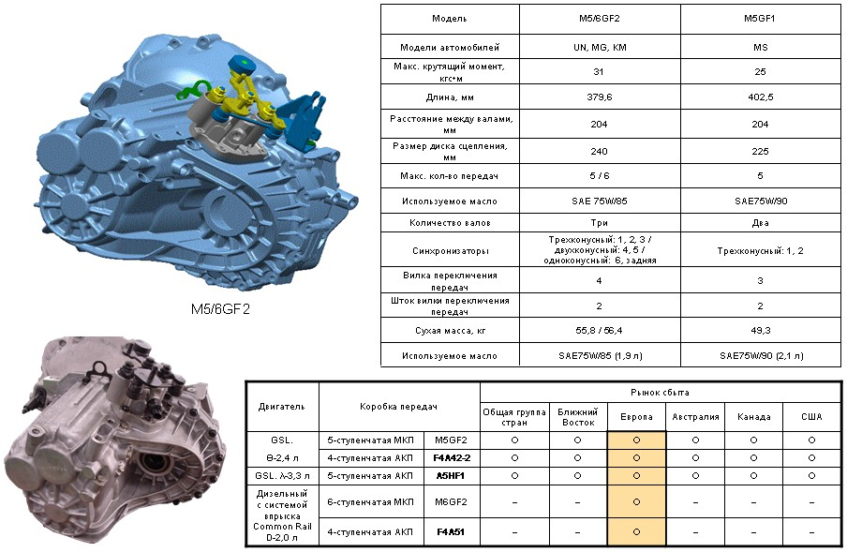
Разрабатывая механическую коробку передач M5/6GF2, впервые появившуюся на модели MG, создатели сосредоточили внимание на повышении качества переключения передач и увеличении срока ее службы. Начиная с модели MG, эти коробки передач будут устанавливаться на несколько новых моделей. Благодаря новой конструкции устранены такие недостатки, как самопроизвольное выключение передач, шум и преждевременные износ или даже поломка деталей. Наряду с пятиступенчатой коробкой M5GF2 разрабатывалась и ее шестиступенчатая модификация M6GF2. Это позволило использовать для них один и тот же картер. Благодаря использованию трех валов удалось уменьшить габаритную длину коробки передач. Улучшены характеристики коробки передач по передаче максимального крутящего момента. В ней используется новое полностью синтетическое масло низкого трения, которое также будет применяться и в других коробках передач. При эксплуатации автомобиля частным владельцем масло можно не менять. Если же автомобиль эксплуатируется в суровых условиях или в коммерческих целях, масло меняется с периодичностью 100 тыс. км. Далее рассмотрим особенность конструктивной схемы с тремя валами. Следует обратить внимание на то, что такая конструкция не имеет ничего общего со старыми коробками передач, в которых третий вал выполнял роль промежуточного вала для изменения направления вращения.

Конструкция коробок передач M5/6GF2
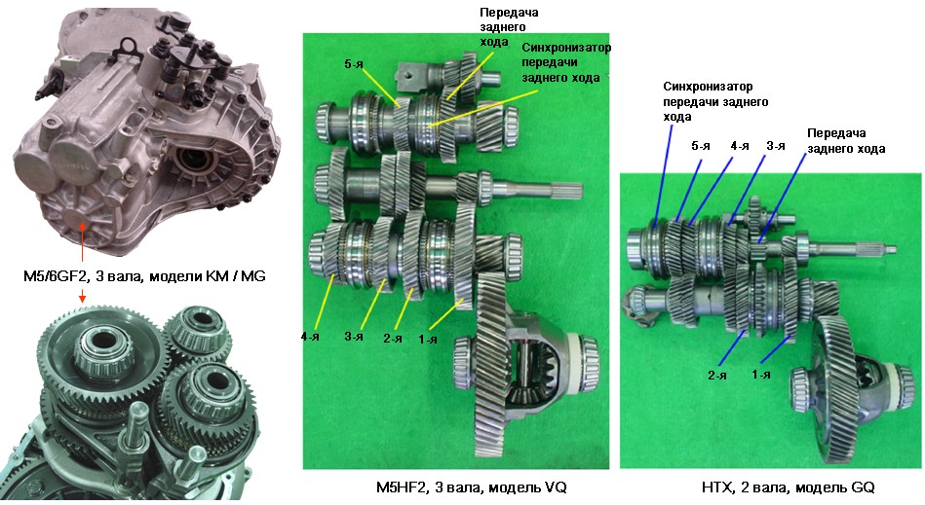
На левом рисунке изображена схема с тремя валами, на правом — с двумя. Следует обратить внимание на меньшую длину конструкции с тремя валами. Это имеет следующие преимущества: меньшее пространство для установки в моторном отсеке, меньшее изгибание валов. Само собой разумеется, что расположение валов в картере коробки передач отличается от изображенного на рисунке, так как оба вала соединены с главной передачей. Вилка переключения передач и шток вилки: для перемещения четырех вилок переключения передач используются два штока (см. рисунок). В механизме переключения 6-ступенчатой коробки отсутствует дополнительный шток вилки. Штоки вилок переключения передач установлены в отдельном кронштейне, который крепится винтами к крышке сцепления. Вилки переключения передач приводятся в действия через полностью новый блок переключения передач. Следует обратить внимание на то, что для снятия механизма переключения передач вместе со вторичными валами нет необходимости снимать пружинные штифты (указания по установке см. в Руководстве по ремонту).

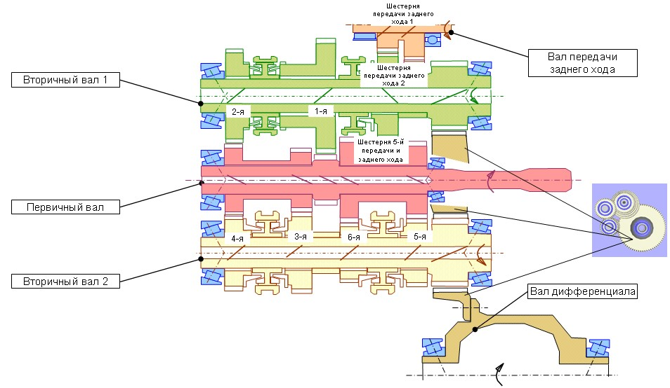
В современных коробках передач используется конструктивная схема с тремя валами, так как она позволяет сократить длину коробки передач, а это, в свою очередь, облегчает ее установку в различных автомобилях. Другим немаловажным преимуществом является меньшая длина валов, благодаря чему они меньше изгибаются под нагрузкой и, следовательно, могут передавать более высокий крутящий момент, издают меньше шума и обладают более долгим сроком службы. Такая схема имеет два вторичных вала, поэтому передаточное число главной передачи (FGR) имеет два значения: FGR со вторичным валом 1 и FGR со вторичным валом 2. Следует обратить внимание на то, что дифференциал вращается в том же направлении, что и первичный вал! В этом заключается основное отличие от прежних конструкций с тремя валами. В них крутящий момент передавался от первичного вала к дифференциалу через один из вторичных валов. На всех трех валах и в дифференциале установлены конические роликовые подшипники. Для обеспечения надежной смазки все валы сделаны полыми.

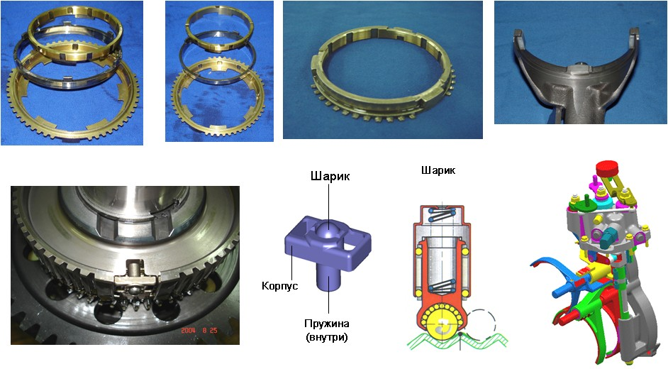
Последние разработки для коробок передач были направлены на повышение качества переключения передач: трехконусные синхронизаторы используются для 1-й, 2-й и 3-й передач. Двухконусные синхронизаторы используются для 4-й передачи и для передачи заднего хода. Для 5-й и 6-й передач используются одноконусные синхронизаторы. Фиксирующие устройства (шарики), призванные предотвратить самопроизвольное выключение передач и обеспечить ощущение надежного включения, оснащаются подшипниками качения или скольжения. Шпонки синхронизаторов для надежного соединения и разъединения муфт представляют собой шарики с пружинами. Корпус, пружина и шарик выполнены одним узлом.

Общие сведения о ремонте и диагностике
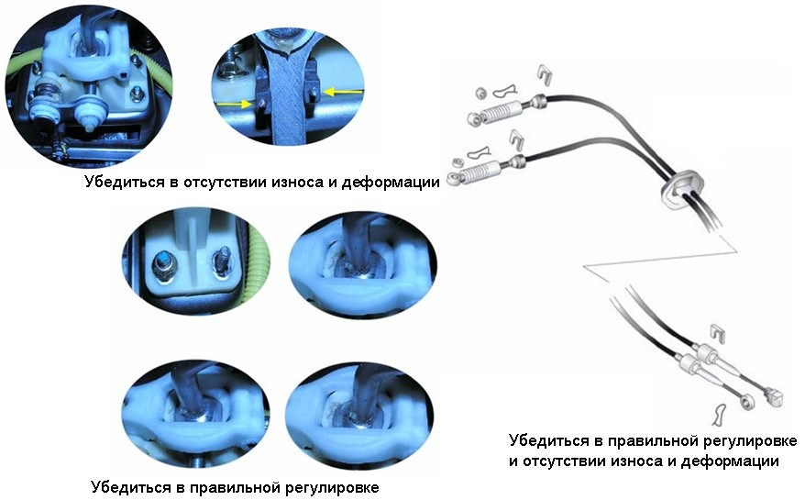
Прежде чем приступать к ремонту или регулировке, следует провести диагностику, которую необходимо начинать с выслушивания жалоб клиентов на возможные неполадки. Далее необходимо проверить, являются ли указанные клиентом признаки действительно неисправностью или особенностью работы коробки передач. После подтверждения неисправности следует начать с самого простого: проверить, используется ли соответствующий тип масла и находится ли оно на необходимом уровне! Если возникают трудности с переключением передач, следует проверить, как зацепляются шестерни. В этом случае также рекомендуется проверить состояние и правильность регулировки рычага переключения передач, кронштейн рычага переключения передач, состояние тросов механизма переключения передач и пр. и только потом снимать коробку передач для более тщательной проверки. То же самое касается и определения причины возникновения шумов: прежде чем снимать коробку передач, следует убедиться, что шумы доносятся из нее.

Подшипники, шестерни и валы
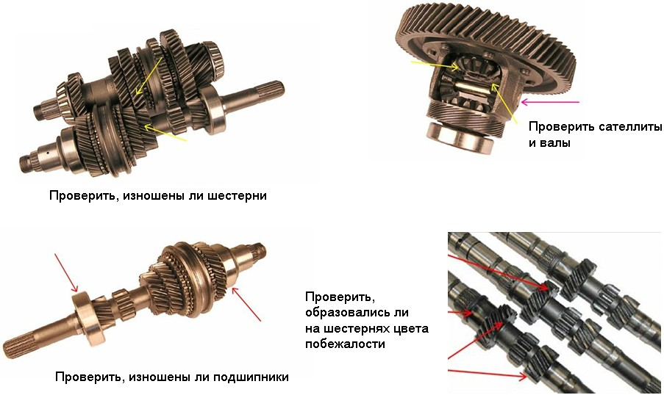
После подтверждения неисправности и снятия / разборки коробки передач в соответствии с инструкциями Руководства по ремонту, проверить, не изношены и не повреждены ли внутренние детали коробки передач. Например, следует проверить, не изношены и не повреждены ли шестерни и подшипники, не появились ли на них цвета побежалости. Причиной появления цветов побежалости является перегрев данных деталей, что ухудшает прочность материала. Данные детали необходимо заменить.

Синхронизатор
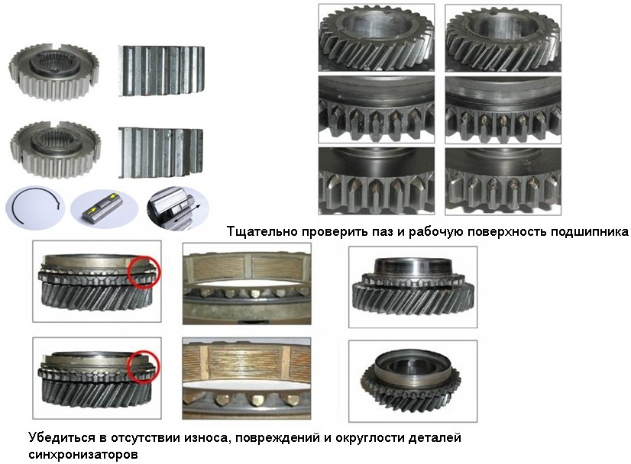
На слайде представлены детали, которые необходимо проверить: убедиться в отсутствии ненормального износа или деформации ступицы, шпонок и пружин, износа непосредственно шестерен, износа и деформации синхронизаторов и пр.

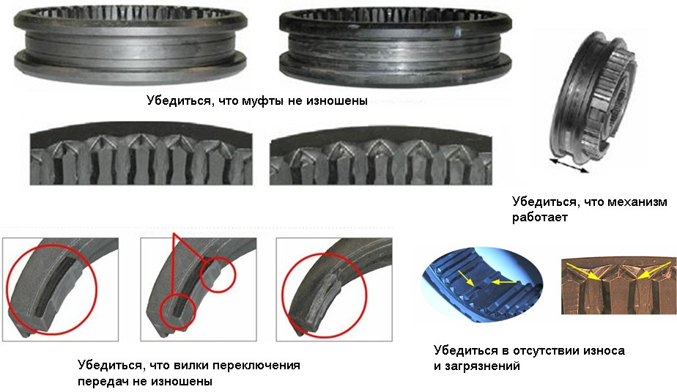
Следует помнить о необходимости проверки вилок переключения передач и муфт синхронизаторов, убедиться в отсутствии их износа и работоспособности вместе со ступицей.

Штоки вилок переключения передач, втулки и др.
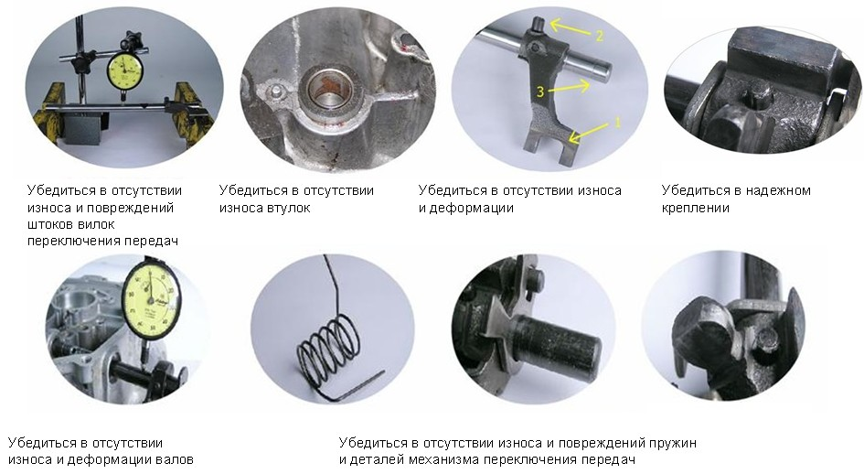
Следует помнить о необходимости проверки состояния штоков вилок переключения передач, механизмов переключения передач и других деталей, таких как пружины, шайбы и др. Также необходимо проверить корпус и втулки. Проверяя состояние пружинных штифтов, также следует проверить надежность крепления.

Общие принципы капитального ремонта
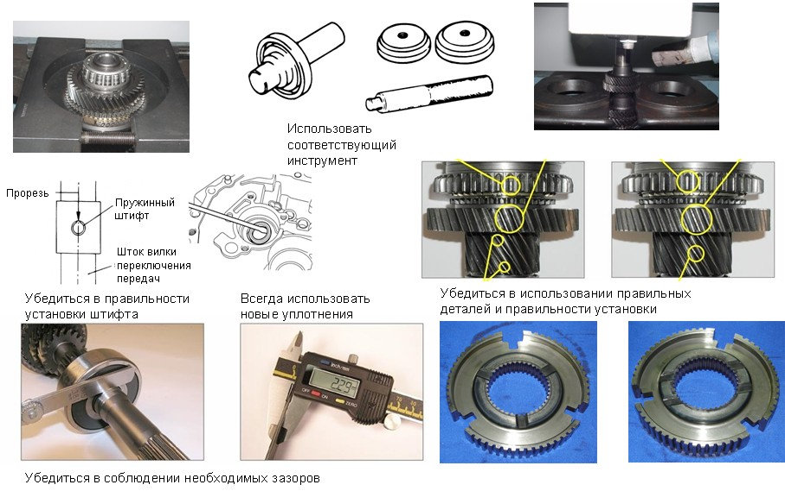
Капитальный ремонт коробки передач следует выполнять в строгом соответствии с указаниями Руководства по ремонту и с использованием соответствующего специального инструмента. Снятие и установку деталей с натягом следует выполнять с использованием пресса или промышленного фена. При установке новых деталей следует тщательно отрегулировать необходимые параметры, например зазор и др. Иногда детали заменяются модернизированными. В этом случае необходимо убедиться, что они являются новейшими версиями и соответствуют данной модели автомобиля / коробки передач. Данные детали обычно имеют соответствующую маркировку (см. сервисные бюллетени и бюллетени запасных частей). Некоторые детали при установке необходимо правильно ориентировать, а способ установки указан в Руководстве по ремонту. В большинстве случаев направление установки четко указано, как, например, для ступиц синхронизаторов на рисунке: на одной стороне имеется три паза, на другой — четыре. В редких случаях направление установки деталей определяется их измерением. Правильность ремонта не в последнюю очередь зависит от соблюдения необходимых размеров: например, некоторые детали должны устанавливаться с определенным зазором, другие — с преднатягом. В обоих случаях необходимо строго придерживаться значений, указанных в Руководстве по ремонту. Способ обеспечения преднатяга зависит от детали: с помощью пресса или нагрева / охлаждения при снятии / установке. В некоторых других случаях преднатяг обеспечивается шайбами или иногда закручиванием деталей с определенным моментом / под определенным углом.

Регулировка осевого зазора
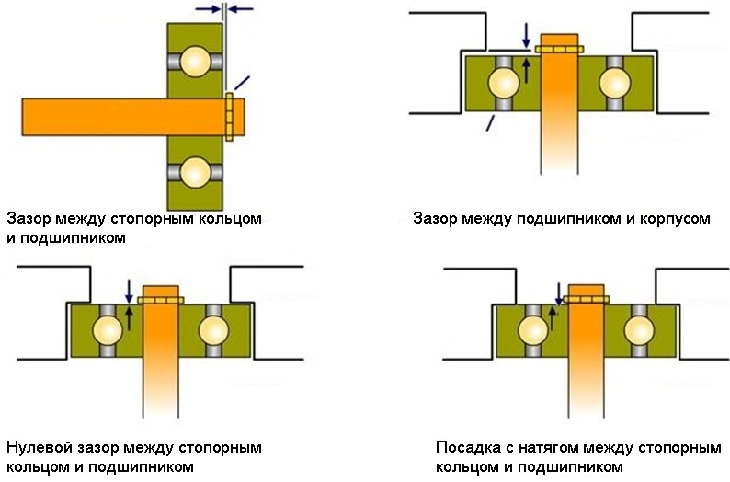
Различные детали устанавливаются с различной посадкой: с определенным зазором, без зазора или с натягом.

Регулировка и измерение зазора
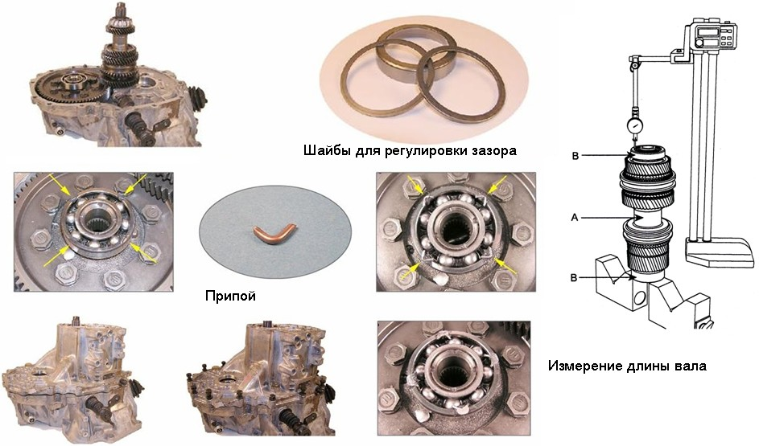
Чтобы определить необходимую толщину шайбы, можно воспользоваться кусочками припоя. Для этого их необходимо расположить между деталями, например между дифференциалом (с подшипниками) и корпусом, и сжать их. Кусочки припоя располагаются через равные промежутки на подшипнике (шайбы не установлены или установлена специальная шайба). Затем устанавливается корпус и затягиваются крепежные элементы определенным моментом затяжки. При этом кусочки припоя сжимаются до размера зазора между подшипником и корпусом. Далее необходимо измерить толщину кусочков припоя. На основании полученных значений рассчитывается толщина шайб. По другому способу следует измерить длину валов, размеры корпуса и др. Перед сборкой коробки передач измеряется длина всех валов, а также высота дифференциала. Затем следует измерить глубину корпуса. На основании этого рассчитывается толщина прокладки.
Примечание: этот этап представляет собой трудность при выполнении капитального ремонта на станции техобслуживания, так как, скорее всего, там не будет необходимого инструмента, соответствующего размеру деталей.

Регулировка высоты установки дифференциала
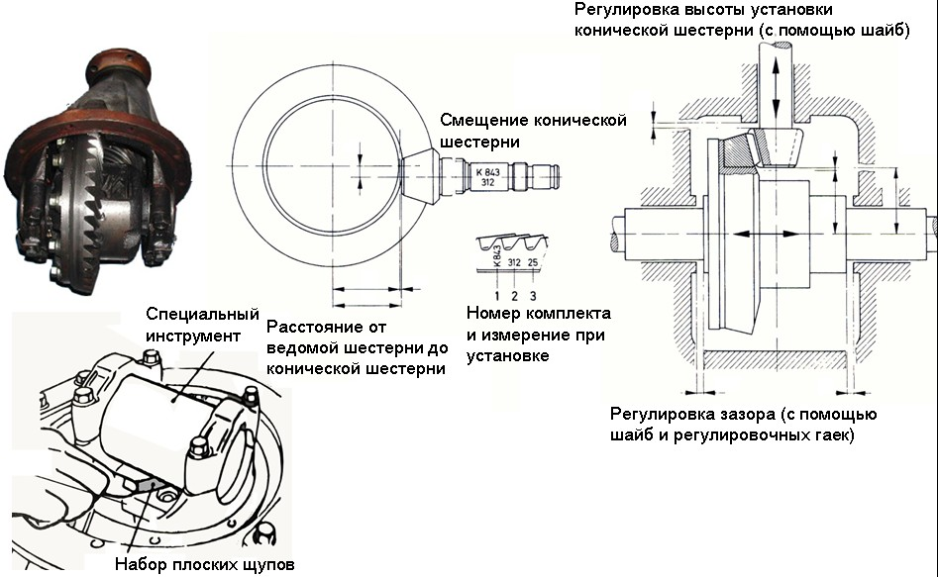
Немаловажна и регулировка дифференциала. Дифференциал заднеприводного автомобиля отличается более сложной конструкцией, что и обуславливает сложность его регулировки. Цифры на дифференциале — это номер комплекта, к которому относятся коническая шестерня и ведомая шестерня дифференциала. Они меняются комплектом, так как изначально подгоняются друг к другу, и поэтому маркируются как один комплект (например, 312: К — Klingelnberg (зацепление «Клингельнберг»), 8 — коническая шестерня с 8 зубьями, 43 — ведомая шестерня дифференциала с 43 зубьями). Другой номер обозначает разницу в требуемом положении установки по сравнению с оптимальным значением конструкции (соотношение 1/100 мм). Эта разница объясняется допусками на изготовление. Для проверки и регулировки данного значения с помощью шайб под конической шестерней необходимо воспользоваться специальным инструментом. Он отличается для различных типов и размеров дифференциалов.

Зазор и площадь контакта зубьев шестерен дифференциала
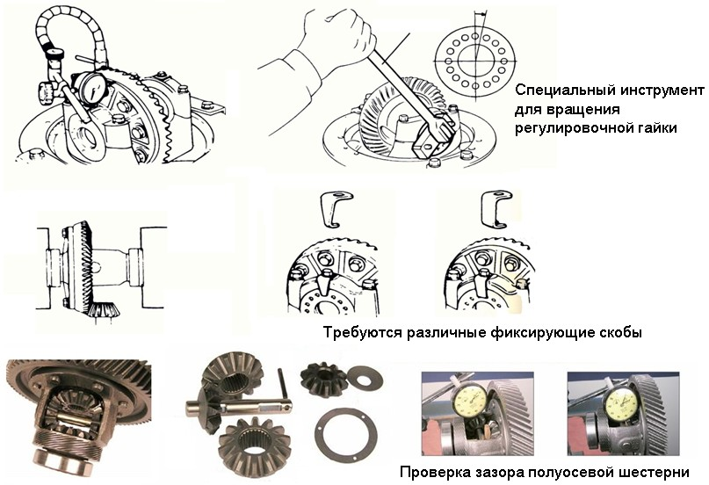
Также проверяется и регулируется зазор дифференциала. В изображенном на рисунке механизме регулировка осуществляется затяжкой или ослаблением левой или правой гайки крепления подшипника соответственно. Существует два типа фиксирующих скоб, и оба должны быть в наличии. Существуют также дифференциалы, зазоры в которых регулируются с помощью шайб. В большинстве случаев при замене комплекта сателлитов их также необходимо регулировать. Кроме того, необходимо проверить и отрегулировать площадь контакта зубьев шестерен. Для проверки площади контакта зубья смазываются специальной краской, например синей, а затем проверяются отпечатки на зубьях ведомой шестерни. Способ проверки и требуемая площадь контакта указаны на следующей странице.

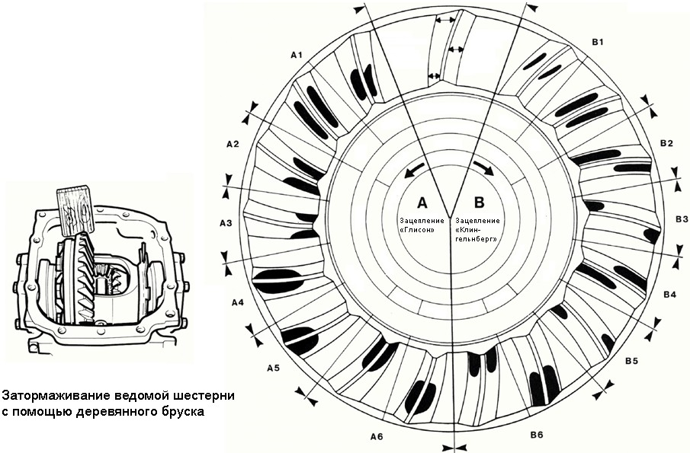
На рисунке видно, что площади контакта зубьев при зацеплении «Глисон» и «Клингельнберг» отличаются, так как отличаются формы зубьев. Площадь контакта проверяется не только на вращающемся, но и на затормаживаемом дифференциале (имитация сопротивления вращению, вызванного сопротивлением автомобиля).
Секторы A1 и B1: оптимальная площадь контакта зубьев при зацеплении «Глисон» (A) и «Клингельнберг» (B). В других секторах показаны площади контакта зубьев при неверной регулировке деталей. Типы зацеплений различаются следующим образом. Зацепление «Глисон» имеет различия по высоте зубьев: высота зуба на наружной окружности больше, чем на внутренней. В случае зацепления «Клингельнберг» высота зуба одинакова с обеих сторон.
В секторе А1 изображена оптимальная площадь контакта зубьев при зацеплении «Глисон» с нагрузкой и без нее, в секторе В1 — для зацепления «Клингельнберг».
В остальных секторах площади контакта не соответствуют норме.
Секторы A2 и B2: требуется перемещение ведущей шестерни по направлению от ведомой шестерни. При необходимости регулировки зазора следует переместить ведомую шестерню по направлению к ведущей шестерне. Секторы A3 и B3: требуется перемещение ведомой шестерни по направлению от ведущей шестерни. При необходимости регулировки зазора следует переместить ведущую шестерню по направлению к ведомой. Секторы A4 и B4: требуется перемещение ведущей шестерни по направлению к ведомой шестерне. При необходимости регулировки зазора следует переместить ведомую шестерню по направлению от оси ведущей шестерни. Секторы A5 и B5: требуется перемещение ведомой шестерни по направлению к ведущей шестерне. При необходимости регулировки зазора следует переместить ведущую шестерню по направлению от оси ведомой шестерни.
Секторы A6 и B6: в большинстве случаев неверная регулировка устраняется перемещением только ведомой шестерни.

